TECNOLOGÍA
TERCER GRADO
DOCENTE: Silvia Guenier.
NÚMERO DE TELÉFONO 3468 550710

Orientaciones para los padres:

- Esta actividad tiene unos beneficios para su desarrollo: creatividad, motricidad, imaginación. Es importante promover el conocimiento y autocuidado del cuerpo, brindando experiencias en las cuales disfrutar haciendo uso del mismo de manera lúdica, respetándolo y cuidándolo.
- Aquí presento varias ideas para que los niños puedan realizar. Podes usar, lanas, pinturas, botellas, dibujo en sombra, telas, latas, muñecos de tela, recortes de revistas, dibujos, hojas, u otro recurso que se te ocurra.

¡MANITOS A LA OBRA!
Compartiendo Arte
- Te propongo diseñar caras y caretas. Aquí algunos modelos. Puedes diseñar otras.

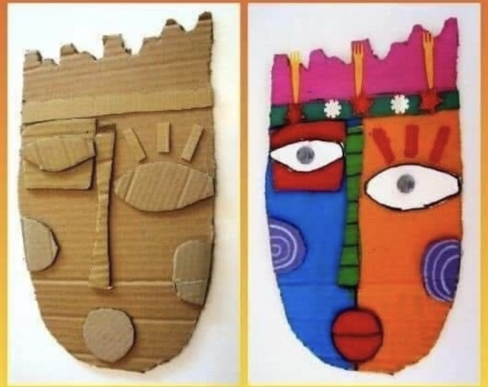
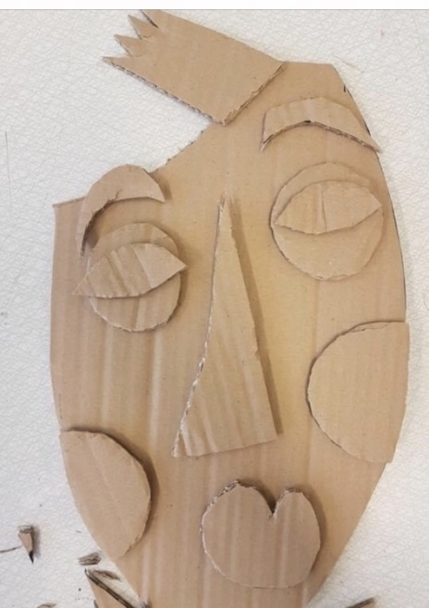
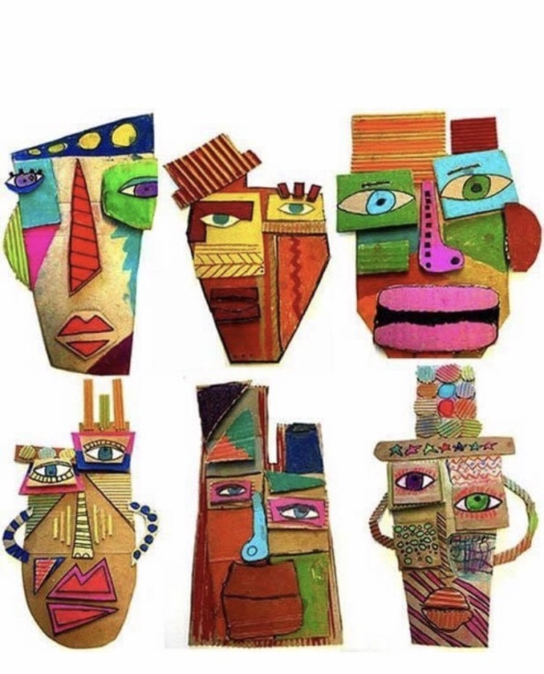
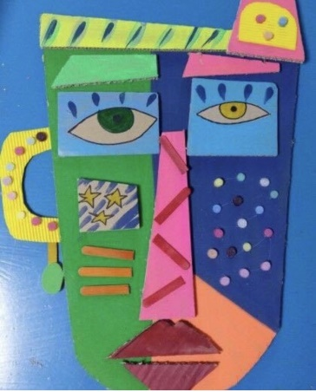
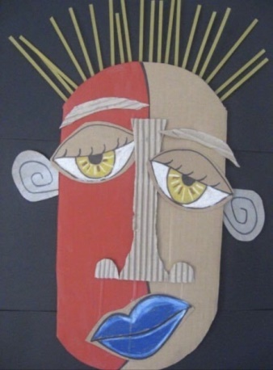

- Dile a algún adulto que te saque una foto mientras lo construyes o cuando esté terminado y me la mandas por WhatsApp.
